Métodos de Captação de Água de Chuva "in situ"

José Barbosa dos Anjos, Paulo Roberto Coelho Lopes, Luiza Teixeira de Lima, Maria Sônia Lopes da Silva
EMBRAPA - Semi-árido
Caixa Postal 23
56.300-000, Petrolina -PE, Brasil
E-mail: jbanos@cpatsa.embrapa.br

Resumo

Na região semi-árida brasileira, o regime pluviométrico anual é um fator preponderante para o sucesso da agricultura dependente de chuva, sendo a sua má distribuição, no tempo e no espaço, a principal responsável pela perda de safras agrícolas. O sistema tradicional de cultivo na região semi-árida é a semeadura em covas, no plano, com o auxílio de uma enxada, o que dá origem a uma pequena depressão, capaz de armazenar certa quantidade de água de chuva. Este sistema é aparentemente pouco agressivo ao meio ambiente, no entanto, como o solo não foi preparado (arado), a sua superfície apresenta-se ligeiramente compactada, dificultando a infiltração e facilitando o escoamento superficial, o que contribui para o processo erosivo. No entanto, técnicas simples de preparo do solo, visando a captação da água de chuva „in situ“ são mais apropriadas aos sistemas de produção adotados pelos agricultores, e podem ser implantadas usando-se tanto a tração mecânica quanto a tração animal. Os sistemas de captação de água de chuva „in situ“ mais utilizados na região semi-árida brasileira são: sulcmento pré e pós-plantio, sulcos barrados, camalhões inclinados ou sistema W, aração parcial e o sistema Guimarães Duque. Neste trabalho, são apresentadas as principais técnicas de captação de água de chuva „in situ“, adequadas aos produtores do semi-árido brasileiro.

1. INTRODUÇÃO

Na região semi-árida brasileira, a quantidade e a distribuição das chuvas, são fatores preponderantes para o sucesso ou fracasso da agricultura dependente de chuva, sendo a sua distribuição, no tempo e no espaço, a principal responsável pela perda de safras agrícolas.
Vários métodos de captação de água de chuva “in situ” foram desenvolvidos e/ou adaptados pela Embrapa - Semi-Árido, utilizando tanto força motriz como tração animal. Para se estabelecer um sistema de captação de água de chuva in situ, é necessário se dispor de informações sobre uma série de fatores, tais como o tamanho da área a ser cultivada, solo, topografia, quantidade e distribuição das chuvas, cultura (anual ou perene) e disponibilidade de equipamentos e de mão-de-obra. Estes requisitos devem estar associados a fatores socioeconômicos, a fim de viabilizar o investimento da tecnologia. Neste trabalho, são apresentadas as principais técnicas de captação de água de chuva “in situ”, adequadas aos produtores do semi-árido brasileiro.

2. FATORES DETERMINANTES NA IMPLANTAÇÃO DE SISTEMAS DE CAPTAÇÃO DE ÁGUA “IN SITU ”

2.1. Época de Plantio

A época de plantio é um fator de extrema importância para o sucesso da agricultura dependente de chuva. Silva et al, (1982) mostram que, para a cultura de caupi, a melhor época de plantio no município de Petrolina, PE, é no mês de março; já para o milho, este período corresponde aos meses de janeiro e fevereiro, coincidindo com o período de maior concentração na distribuição das chuvas. Na região semi-árida do Nordeste brasileiro, os cultivos implantados em regime de sequeiro, são normalmente efetuados após o registro de no mínimo 30 mm de precipitação pluviométrica.

2.2. Solos

Os solos na região semi-árida brasileira são predominantemente de origem cristalina, rasos, silicosos e pedregosos, com baixa capacidade de retenção de água e, em geral pobres em nutrientes (Faria 1992).
O regime hídrico da região é caracterizado por chuvas de curta duração e alta intensidade, o que torna o solo mais vulnerável à erosão após as operações de preparo. Segundo Lopes e Brito (1993), o período crítico em relação à erosividade das chuvas no município de Petrolina, PE, é de fevereiro a abril, quando ocorrem, em média, 64,76% das chuvas erosivas. Esses fatores, agindo isoladamente ou em conjunto, promovem a degradação dos solos, o que consequentemente, diminui sua capacidade produtiva. Assim, torna-se necessário o emprego de técnicas simples e adequadas de preparo do solo, que além de favorecerem uma maior disponibilidade de água para a planta, promovem a conservação do solo e seus nutrientes.
2.3. Necessidade de água pelas culturas

Em regiões áridas e semi-áridas, à semelhança do trópico semi-árido do Nordeste brasileiro, onde a água é sempre um fator limitante, principalmente para a agricultura dependente de chuva, as pesquisas devem estar voltadas para técnicas de manejo racional desses fatores, visando aumentar a disponibilidade de água no solo para se obter a máxima produção por unidade de água precipitada.
Segundo Doorembos e Kassam (1994), a cultura do milho (Zea mays L.), dependendo das condições climáticas, e sem considerar outros fatores de produção, necessita, em seu ciclo, de 500 a 800 mm de água, bem distribuídos de acordo com suas fases fenológicas, principalmente as fases de floração e enchimento de grãos, para obter-se a máxima produção.
Associando as necessidades hídricas da cultura do milho, com os dados de precipitações médias para a maioria dos municípios da região do semi-árido do Nordeste brasileiro, Silva et al, (1993) observaram que, anualmente, ocorre déficit hídrico na cultura, principalmente devido à irregularidade na distribuição das chuvas no tempo e no espaço.

3. SISTEMAS DE CAPTAÇÃO DE ÁGUA DE CHUVA “IN SITU”

O sistema tradicional de cultivo na região semi-árida é a semeadura em covas, com o auxílio de uma enxada, o que dá origem a uma pequena depressão, capaz de armazenar certa quantidade de água de chuva. Este sistema é aparentemente pouco agressivo ao meio ambiente, no entanto, como o solo não foi preparado (arado), a sua superfície apresenta-se ligeiramente compactada, dificultando a infiltração e facilitando o escoamento superficial, o que contribui para o processo erosivo. No entanto, técnicas simples de preparo do solo, visando a captação da água de chuva “in situ” são mais apropriadas aos sistemas de produção adotados pelos agricultores, e podem ser implantadas usando-se tanto a tração mecânica quanto a tração animal (Duret et al., 1986).

3.1. Sulcamento Pré e Pós-Plantio

A técnica de captação de água de chuva “in situ”, através do sulcamento em pré-plantio, consiste de uma aração da área seguida do sulcamento e semeadura sobre os camalhões. Após a aração da área, colocam-se três sulcadores na barra porta-implementos do chassi, distanciados entre si de 0,75 m, para confecção dos sulcos e camalhões. Abertos os três primeiros sulcos, retorna-se o chassi de maneira que um animal, um pneu e um sulcador passem dentro do sulco que fica do lado da área a ser sulcada, servindo como guia. A partir daí, efetivamente só dois sulcos serão abertos a cada passagem do chassi porta-implementos (Figura 1). Neste sistema, as capinas são realizadas utilizando-se sulcadores entre as linhas de plantio e complementadas com o auxílio de enxadas manuais, entre as plantas de uma mesma linha. Este sistema permite um maior aproveitamento da água da chuva, além de otimizar os tratos culturais e fitossanitários, possibilitando também a mecanização devido o camalhão definir a linha de plantio. A presença de tocos, pedras e pendentes superiores a 5% limitam a sua utilização
O sulcamento pós-plantio é uma técnica de captação de água de chuva que consiste de uma aração da área e semeadura no plano, seguidas do sulcamento entre linhas de cultivo, efetuado por ocasião da segunda ou terceira capina, a depender da cultura e de seu estádio de desenvolvimento, através de sulcadores à tração animal ou mecânica.
A época mais adequada para o sulcamento do solo é de 30 a 40 dias após o plantio do feijão e de 20 a 30 dias após o plantio do milho. A Figura 1 apresenta o esquema do sistema no campo.
Esta tecnologia apresenta como principal vantagem, a elevação do nível do terreno acima do colo das plantas, aumentando o volume de solo explorado pelo sistema radicular, propiciando, assim, um melhor desenvolvimento da cultura, além da eliminação de ervas daninhas que concorrem com a planta por água e nutrientes. Este sistema associa o abacelamento do cultivo com as capinas em uma só operação, reduzindo assim a mão-de-obra utilizada, tornando o sistema viável sob os pontos de vista técnico e econômico. Como desvantagem, não se adapta a declividades superiores a 5%.

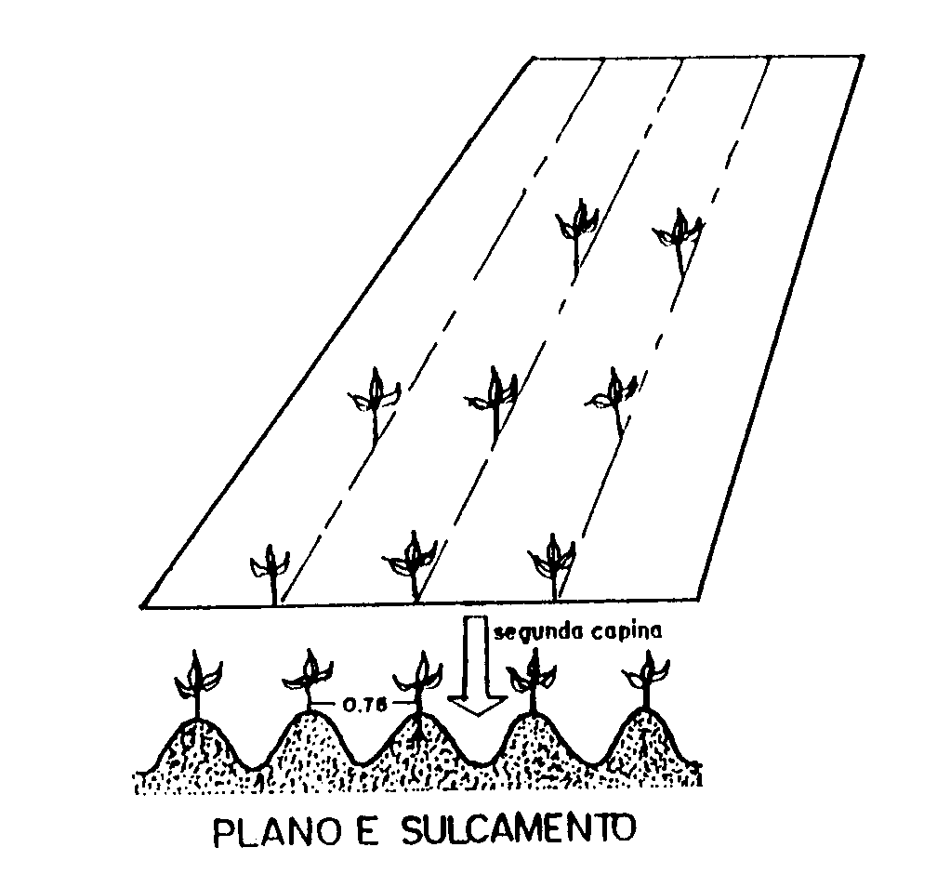
Figura 1. Representação do sistema de captação de água de chuva "in situ" com sulcamento pós-plantio

3.2. Sulcos Barrados

O sistema de captação de água de chuva “in situ” com sulcos barrados foi desenvolvido pela Embrapa Semi-Árido, e consiste de uma aração e sulcamento do solo com 0,75 m de distância entre sulcos, quando o trabalho é efetuado com chassi porta-implementos com rodas (pneus), seguidos da operação de barramento, que consiste na confecção pequenas barreiras dentro do sulco, com a finalidade de impedir o escoamento superficial da água de chuva (Figura 2). O barramento dos sulcos deve ser realizado antes da semeadura que é efetuada sobre os camalhões.
O sistema pode ser confeccionado com um chassi porta implementos tracionado por uma junta de bois ou por um barrador de sulcos tracionado por um só animal. A principal vantagem do sistema é que o uso de barrador de sulcos com um só animal, pode ser adaptado a diversos sistemas de cultivo, seja em regime de sequeiro ou sob irrigação, pois o porte da cultura não interfere na utilização e desempenho do equipamento, o que não é possível quando o barrador é usado em chassi porta-implementos com pneus.
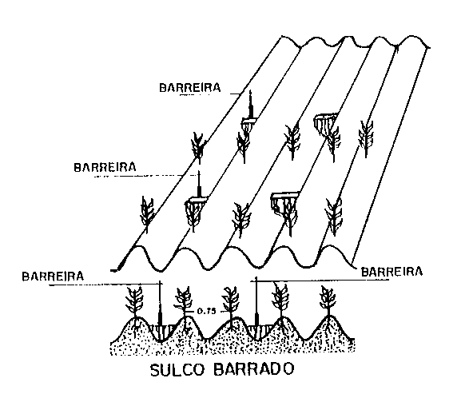
Figura 2. Representação do sistema de captação de água de chuva "in situ" com sulcos barrados.

3.3. Camalhões inclinados ou sistema W

O sistema de captação de água de chuva “in situ” com camalhões inclinados ou W, consiste de uma aração, seguida de sulcamento da área de captação de água e dos camalhões onde se faz o plantio, os quais são efetuados em uma só operação. É uma técnica pouco conhecida que apresenta um grande potencial para ser utilizada extensivamente no semi-árido brasileiro.
Para implantação desta técnica, adaptam-se dois sulcadores, tipo bico de pato, à barra porta-implementos, distanciados entre si de 0,75 m, por ser o espaçamento que mais se adapta ao trabalho efetuado com o chassi porta-implementos com rodas (pneus), determinando assim, o camalhão da área de plantio. A inclinação da área de captação de água é feita alongando-se as asas externas dos sulcadores. Várias passagens sucessivas do equipamento no terreno, dão origem ao sistema de captação de água de chuva “in situ” de forma em “W” (Figura 3).

Figura 3. Representação do sistema de captação de água de chuva "in situ" com camalhões inclinados

As limitações deste método estão relacionadas à área com presença de tocos, pedras e pendentes superiores a 2%. Também, é inviável a capina mecânica na área de semeadura, só sendo possível na área de captação de água de chuva.

3.4. Aração Parcial

O sistema de captação de água de chuva “in situ” com aração parcial, consiste em duas passagens sucessivas na área com um arado de aiveca reversível a tração animal, deixando-se uma distância de 0,60 m a partir da muralha da segunda leiva do solo arado e assim sucessivamente. A parte do solo não arado entre duas faixas de aração é responsável pela captação e condução da água até a zona de plantio (Figura 4).
Nesse sistema, a semeadura é feita com plantadoras manuais sobre a segunda leiva deixada pelo arado em cada faixa, sendo a distância entre linhas de cultivo de 1,0 m. O sistema é refeito a cada ano, promovendo, assim, a rotação gradual da área de cultivo. As capinas podem ser efetuadas manualmente (com enxada) ou com o arado de aiveca reversível, arando-se a parte não trabalhada para eliminar as ervas e chegar terra à planta, fazendo-se o abacelamento (Figura 4).

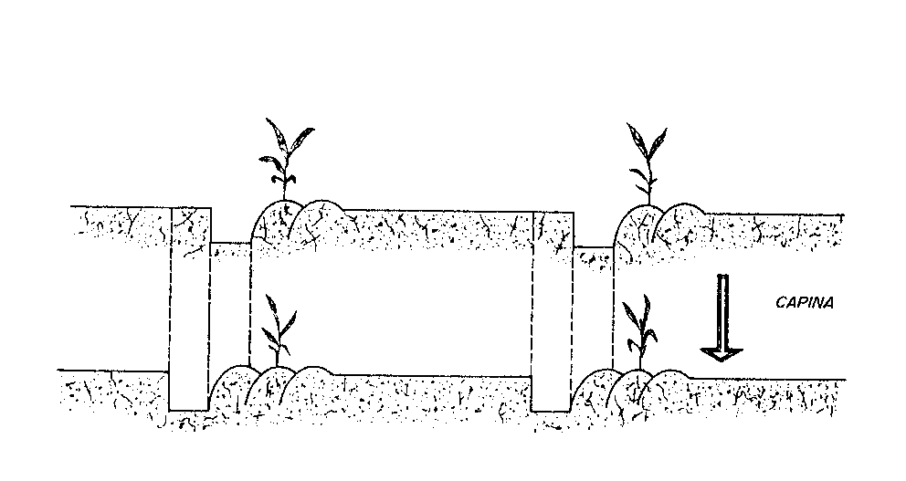
Figura 4. Representação do sistema de captação de água de chuva "in situ" com aração parcial.

3.5.Sistema Guimarães Duque

Segundo Silva et al (1982), a primeira técnica de captação de água de chuva “in situ”, adaptada às condições do semi-árido nordestino foi desenvolvida pelo INFAOL (Instituto Nordestino para o fomento do Algodão e Oleaginosas), denominada Método Guimarães Duque de Lavoura Seca. Este método foi adaptado pela Embrapa Semi-Árido para exploração de culturas anuais, principalmente milho e caupi.
O método Guimarães Duque consiste na formação de sulcos, seguidos por camalhões altos e largos, formados através de cortes efetuados em curva de nível, usando um arado reversível com três discos. Para fazer o sistema retira-se o disco que fica mais próximo dos pneus traseiros do trator, sendo o trabalho efetuado com os outros dois discos do arado.
O operador (tratorista) inicia a aração tomando por base as curvas de nível, direcionando a leiva de solo arado no sentido da pendente do terreno, devido a aração ser efetuada em faixas. Depois de efetuado o primeiro sulco, o trator retorna com os pneus passando sobre o solo que ainda não foi arado, isto é, margeando o sulco anterior e, assim, sucessivamente. Este procedimento permite a formação da área de captação entre os camalhões, sendo o espaçamento entre linhas de cultivo de 1,50 m. A Figura 5 apresenta o esquema do sistema em campo. A presença de tocos, pedras e pendentes superiores a 5%, apresenta-se como principal restrição ao sistema.
Figura 5. Representação do sistema de captação de água de chuva "in situ" Guimarães Duque.

UTILIZAÇÃO DOS SISTEMAS DE CAPTAÇÃO DE ÁGUA DE CUVA “IN SITU”

Segundo Silva et al, (1993), em função da grande variação das chuvas registradas nas unidades geoambientais, identificadas na região semi-árida do Nordeste brasileiro é de fundamental importância o preparo do solo com técnicas de captação de água de chuva “in situ”, visando assegurar os cultivos implantados em regime de sequeiro, principalmente, para amenizar os efeitos do déficit hídrico ocorrido em anos de pouca precipitação pluviométrica

5. REFERÊNCIAS BIBLIOGRÁFICAS

ANJOS, J.B. dos. Comparação entre tração motorizada e animal. In: SIMPÓSIO SOBRE ENERGIA NA AGRICULTURA, TECNOLOGIAS POUPADORAS DE INSUMOS INTEGRAÇÃO DE SISTEMAS ENERGÉTICOS DE ALIMENTOS, 1., 1984, Jaboticabal-SP. Anais... Jaboticabal: FCAV, 1985. p.269-289.

DOOREMBOS, J.; KASSAM, A. H. Milho. In : DOOREMBOS, J. ; KASSAM, A..H. Efeito da água no rendimento das culturas. Campina Grande: UFPB, 1994. p. 154 -159. (FAO. Série Estudos. Irrigação e Drenagem, 33).

DURET, T.; BARON, V.; ANJOS, J.B. dos. “ Systemes de cultures ” experimentes dans le Nordeste du Brezil. Machinisme Agricole Tropicale, Antony, n.94, p.6274, 1986.

FARIA, C.M.B. de. Práticas que favorecem a capacidade produtiva do solo na agricultura de sequeiro do semi-árido brasileiro. Petrolina, PE: EMBRAPA-CPATSA, 1992. 30p. il (EMBRAPA-CPATSA. Circular Técnica, 28).

LOPES, P.R.C.; BRITO, L.T.L. Erosividade da chuva no Médio São Francisco. Revista Brasileira de Ciência do Solo, Campinas, v.17, n.1, p.129-133, 1993.

SILVA, A. de S.; PORTO, E. R. Utilização e conservação de recursos hídricos em áreas rurais do Trópico Semi-árido do Brasil: tecnologias de baixo custo. Petrolina, PE: EMBRAPA-CPATSA,1982. 128 p. il. ( EMBRAPA-CPATSA. Documentos, 14).
SILVA, F. B. R. e.; RICHÉ,G. R.; TONNEAU, J. P.; SOUZA NETO, N. C. de.; BRITO, L. T. de L.; CORREIA, R. C.; CAVALCANTE, A. C.; SILVA, F. H. B. B. da.; SILVA, A. B. da.; ARAÚJO FILHO, J. C. de. Zoneamento agroecológico do Nordeste: diagnóstico do quadro natural e agrossócioeconômico. Petrolina-PE: EMBRAPA - CPATSA/Recife: EMBRAPA - CNPS, Coordenadoria Regional Nordeste, 1993.v. 1 il.

